西安交通大学实验报告
课程名称：Python程序设计 实验名称： 作业3复杂数据结构
学 院：__钱学森学院_____ 实 验 日 期 2018年 3月 12日
班 级：__物理实验班52___ 姓 名：__胡金辉_____学号： 2150909013

诚信承诺：我保证本实验报告中的程序和本实验报告是我自己编写。

若是编程题，请写出题目、源程序和运行结果，其中运行结果要截图。题目少于3个时，删除后面的多余项，多于3个时自行添加）。请注意排版要整齐，测试要充分。

一、实验内容和结果
题目1
有如下文字，以字符串形式表示，编写程序，去掉其中的特殊字符，只保留其中的英文单词，然后输出结果字符串。
>>> today = datetime(year=2017, month=1, day=27)
>>> f"{today:%B %d, %Y}" # using date format specifier
【源程序】
- #coding:UTF-8
- s='>>> today = datetime(year=2017, month=1, day=27)>>>f"{today:%B %d, %Y}" # using date format specifier'
- need='abcdefghijklmnopqrstuvwxyz'#这样不用判断到底有什么特殊字符
- need=need+need.upper()
- s2=s;
- for i in need:
- s=s.replace(i,'')
- s=list(set(s))
- for i in s:
- s2=s2.replace(i,'')
- print s2
【运行结果】
题目2
编写程序，将十进制转换24进制数。
注：24进制数使用0-9和A-N共24个符号。
【源程序】
- #coding=UTF-8
- a=input('输入十进制数：')
- list1='0123456789ABCDEFGHIGKLMN'
- s=''

- key=str(a).isdigit()
- if a<0:
- key=False

- while not key:
- a=input('输入错误，请重新输入正整数：')
- key=str(a).isdigit()
- if a<0:
- key=False
- a=int(a)
- while a>23:
- b=a%24
- s=list1[b]+s
- a=a//24
- s=list1[a]+s
- print(s)
【运行结果】
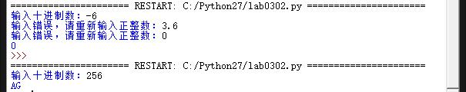题目3
编写程序，将24进制数转换为十进制数。

【源程序】
- #coding=UTF-8
- key=True
- while key:
- a=raw_input('请输入24进制数')
- a=a.upper()
- list1='0123456789ABCDEFGHIJKLMN'
- b=0
- pd=True
- for i in a:
- if list1.find(i)==-1:
- pd=False
- b=b*24+list1.find(i)
- if pd:
- print(b)
- key=False
- else:
- print('输入有误，请检查输入。')
【运行结果】
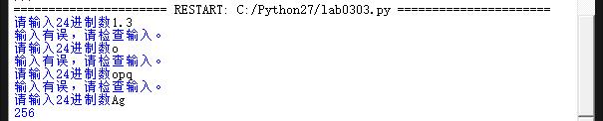题目4
编写程序，判断输入的数是否合法的24进制数。
合法的二进制数是：以0P开头，可选
由0-9和A-N共24个符号组成。
【源程序】
- #coding=UTF-8
- s=raw_input('请输入24进制数：')
- s=s.upper()
- if s[0:2]=='OP':
- s=s[2:]
- list1='0123456789ABCDEFGHIJKLMN'
- key=True
- for i in s:
- key=key and not list1.find(i)==-1
- if key:
- print('输入合法。')
- else:
- print('输入非法。')
【运行结果】
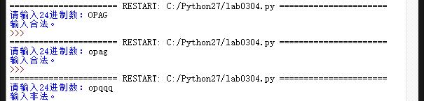
题目5
输入表示年、月、日的三个整数，判断日期的合理性。
【源程序】
- #coding:UTF-8
- import time
- s=raw_input('请输入年/月/日：')
- s=s.split()
- if 0<int(s[0])<1900:#防止1900年前的日期非法
- s[0]='1900'
- s=s[0]+'-'+s[1]+'-'+s[2]
- print s
- try:
- time.strptime(s,"%Y-%m-%d")
- print u'时间合法'
- except:
- print u'时间非法'
【运行结果】
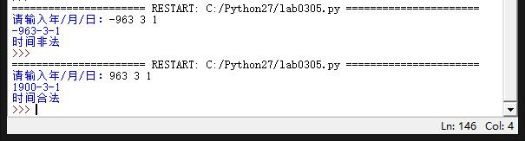

题目6
编写程序，输入若干整数，保存在列表中，将它们按数据的位数排序，然后输出。输入000表示输入结束。
【源程序】
- #coding:UTF-8
- list1=[]
- a=''
- while a!='000':
- a=raw_input(u'请输入整数：')
- list1.append(int(a))
- list1.pop(-1)
- for i in range(len(list1)-1):
- for j in range(len(list1)-1-i):
- if abs(list1[j]) <abs(list1[j+1]):
- list1[j], list1[j+1] = list1[j+1], list1[j]
- print list1
【运行结果】
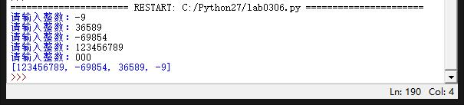
题目7
编写程序，输入一串数字，统计其中的每个数字出现的次数，并画出统计直方图（参考下图）
0 ##
1 ####
2 ##############
3 ##########
......
【源程序】
- #coding=UTF-8
- a=raw_input('请输入一串数字')
- for i in range(10):
- times=a.count(str(i))
- print(str(i)+' '+'#'*times)
【运行结果】
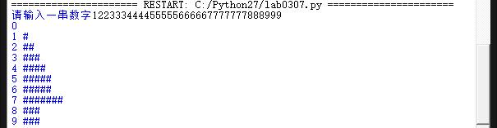
题目8
编写程序，在一行中输入若干用空格隔开的整数，将这些数存入列表中。然后去掉其中的重复元素，再把它们显示出来。注意，不使用集合。
【源程序】
- #coding=UTF-8
- L=raw_input(u'请输入：')
- L=L.split()
- for i in range(len(L)):
- for j in range(len(L)):
- try:
- if L[i] ==L[j] and i!=j:
- del L[j]
- except:
- pass
- print L
【运行结果】

二、实验总结（写实验的收获和存在的问题，必写）
1.try…except…的用法在本次实验中用处颇多，在处理一些溢出等错误时候有时不必费事防止溢出，只用忽视这个错误便可（第八题）；
2.字符串等是可以做乘法运算的，非常方便；
3.在一个问题中输入造成的错误可能会有非常多，因此在题目的要求下不一定非要考虑输入的错误，只用考虑正确的输入即可（在某些问题下）。

